第2课时 伏阻法和安阻法测电池电动势和内阻
[学习目标] 1.掌握用伏阻法和安阻法测电池的电动势和内阻的原理(重点)。2.会选用实验器材正确连接电路并进行实验数据处理(重点)。
一、伏阻法测电动势和内阻
1.实验思路
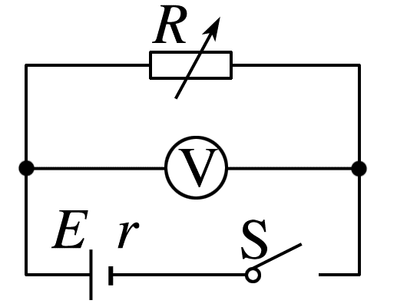
由E= =U+$\frac{U}{R}$r知，改变电阻箱阻值，测出多组U、R值，通过公式或图像可求出E、r。实验电路如图所示。
2.实验器材
电池、电压表、 、开关、导线。
3.数据处理
(1)计算法：由$\left\{\begin{matrix}E=U_{1}+\underline{ } \\ E=U_{2}+\underline{ }\end{matrix}\right.$ 解方程组可求得E和r。
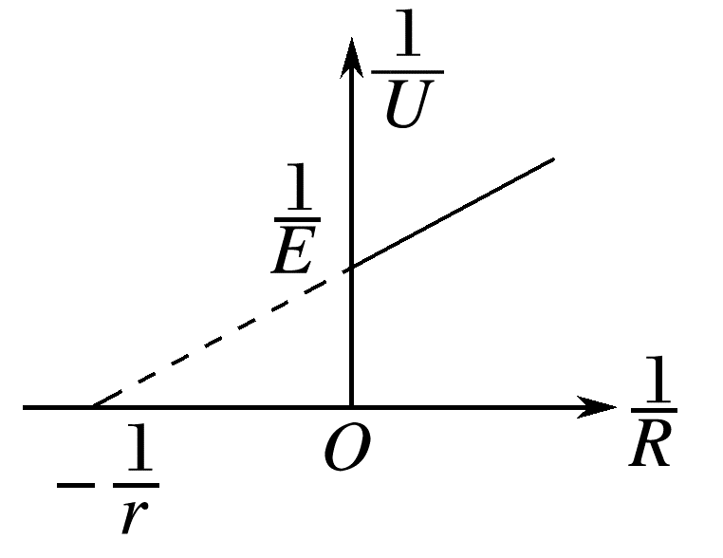
(2)图像法：由E=U+$\frac{U}{R}$r得：$\frac{1}{U}$=$\frac{1}{E}$+$\frac{r}{E}$·$\frac{1}{R}$。故$\frac{1}{U}$-$\frac{1}{R}$图像的斜率k=$\frac{r}{E}$，纵轴截距为$\frac{1}{E}$，如图。
由图像的斜率和截距求解。
4.误差分析
电压表的分流造成电动势的测量值偏小，内阻的测量值偏小。
例1 (2024·龙岩市高二期末)某兴趣小组利用多用电表测量某种电池的电动势E和内阻r(约2 Ω)，其实验电路如图甲所示，其中R为电阻箱，定值电阻R₁=5 Ω，实验步骤如下：
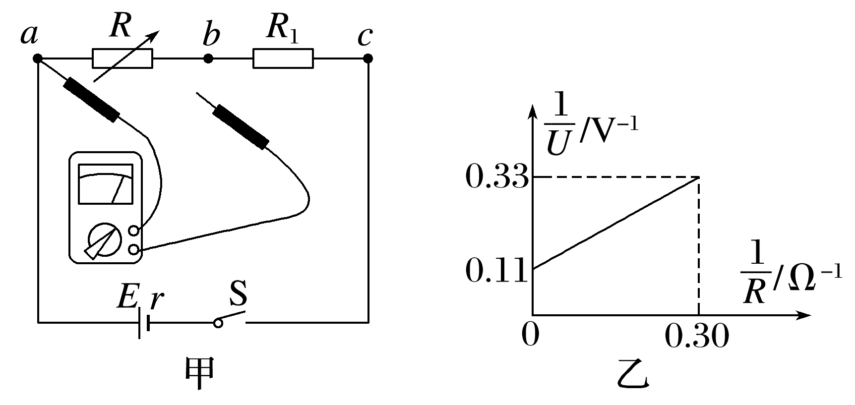
(1)将多用电表的选择开关旋至直流电压挡，将一支表笔接电路中的a点，闭合开关S，另一支表笔接电路中的 (选填“b”或“c”)点，调节电阻箱并记下其阻值R和电压表的示数U，接a点的那支表笔是 (选填“红”或“黑”)表笔；
(2)多次改变电阻箱的阻值R，记录下对应的电压U；
(3)以$\frac{1}{U}$为纵轴、$\frac{1}{R}$为横轴，根据实验数据作出$\frac{1}{U}$-$\frac{1}{R}$图线如图乙所示；
(4)若不考虑多用电表对电路的影响，结合图乙可知，电池的电动势E= V，内阻r= Ω(计算结果均保留两位有效数字)。若考虑多用电表内阻的影响，则电源内阻的测量值 真实值(选填“大于”“小于”或“等于”)。
二、安阻法测电动势和内阻
1.实验思路
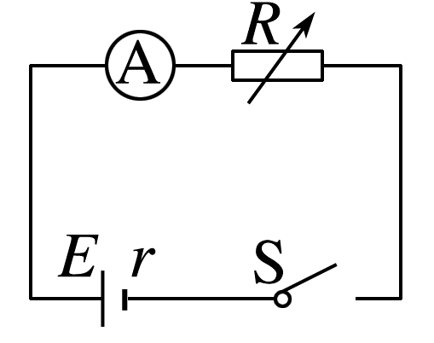
如图所示，由E= 知，改变电阻箱的阻值，测出多组 、 的值，通过图像就可求出E、r的值。
2.实验器材
电池、 、 、开关、导线。
3.数据处理
(1)计算法：由$\left\{\begin{matrix}E=I_{1}R_{1}+I_{1}r \\ E=I_{2}R_{2}+I_{2}r\end{matrix}\right.$解方程组求得E、r。
(2)图像法：①由E=I(R+r)得$\frac{1}{I}$=$\frac{1}{E}$R+$\frac{r}{E}$
$\frac{1}{I}$-R图像的斜率k=$\frac{1}{E}$，纵轴截距为$\frac{r}{E}$(如图甲)
②由E=I(R+r)得R=E·$\frac{1}{I}$-r
R- $\frac{1}{I}$图像的斜率k=E，纵轴截距为-r(如图乙)。
由图像的斜率和截距求解。
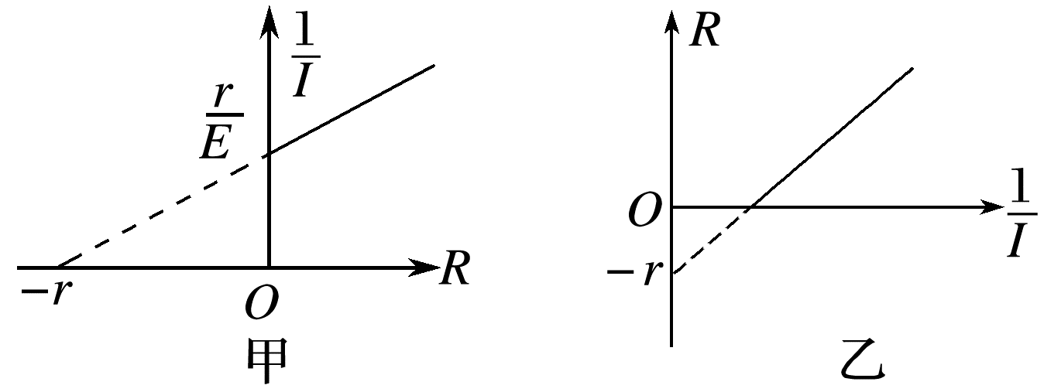
4.误差分析
电流表的分压引起系统误差，电动势的测量无偏差，内阻的测量值偏大(r_{测}=r_{真}+R_{A})。
例2 (2025·黄山市高二期末)将一铜片和一锌片分别插入同一只橙子内，就构成了简单的“水果电池”，其电动势约为1 V，可是这种电池并不能点亮规格为“1 V 0.3 A”的小灯泡，原因是“水果电池”的内阻太大，流过小灯泡的电流太小，经测量仅约为3 mA。某实验小组要测量“水果电池”的电动势和内电阻。现有下列器材：
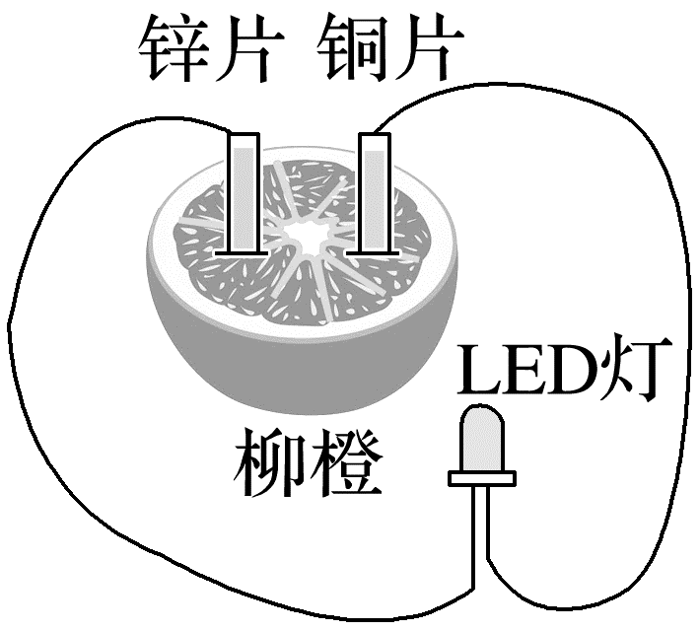
A.待测“水果电池”
B.电流表：量程0~3 mA，电阻约40 Ω
C.电压表：量程0~3 V，电阻约1 000 Ω
D.定值电阻R₀=1 000 Ω
E.电阻箱R₁(0~999.9 Ω)
F.滑动变阻器R₂(阻值0~10 Ω，额定电流0.5 A)
G.滑动变阻器R₃(阻值0~200 Ω，额定电流0.3 A)
H.电源：电动势E=3 V，内阻不计
I.开关、导线等实验器材
(1)从测量原理来看，利用图甲所示电路所得的“水果电池”的测量值与真实值相比，电动势E_{测} E_{真}，内电阻r_{测} r_{真}(均选填“大于”“等于”或“小于”)。
(2)小组成员利用图甲电路测量“水果电池”的电动势和内电阻，多次改变电阻箱R₁的阻值R，读出电流表A示数I，根据测得的数据作出$\frac{1}{I}$-R图像，如图乙所示。根据图像可得，“水果电池”的电动势E_{测}= V，内电阻r_{测}= Ω(结果均保留三位有效数字)。
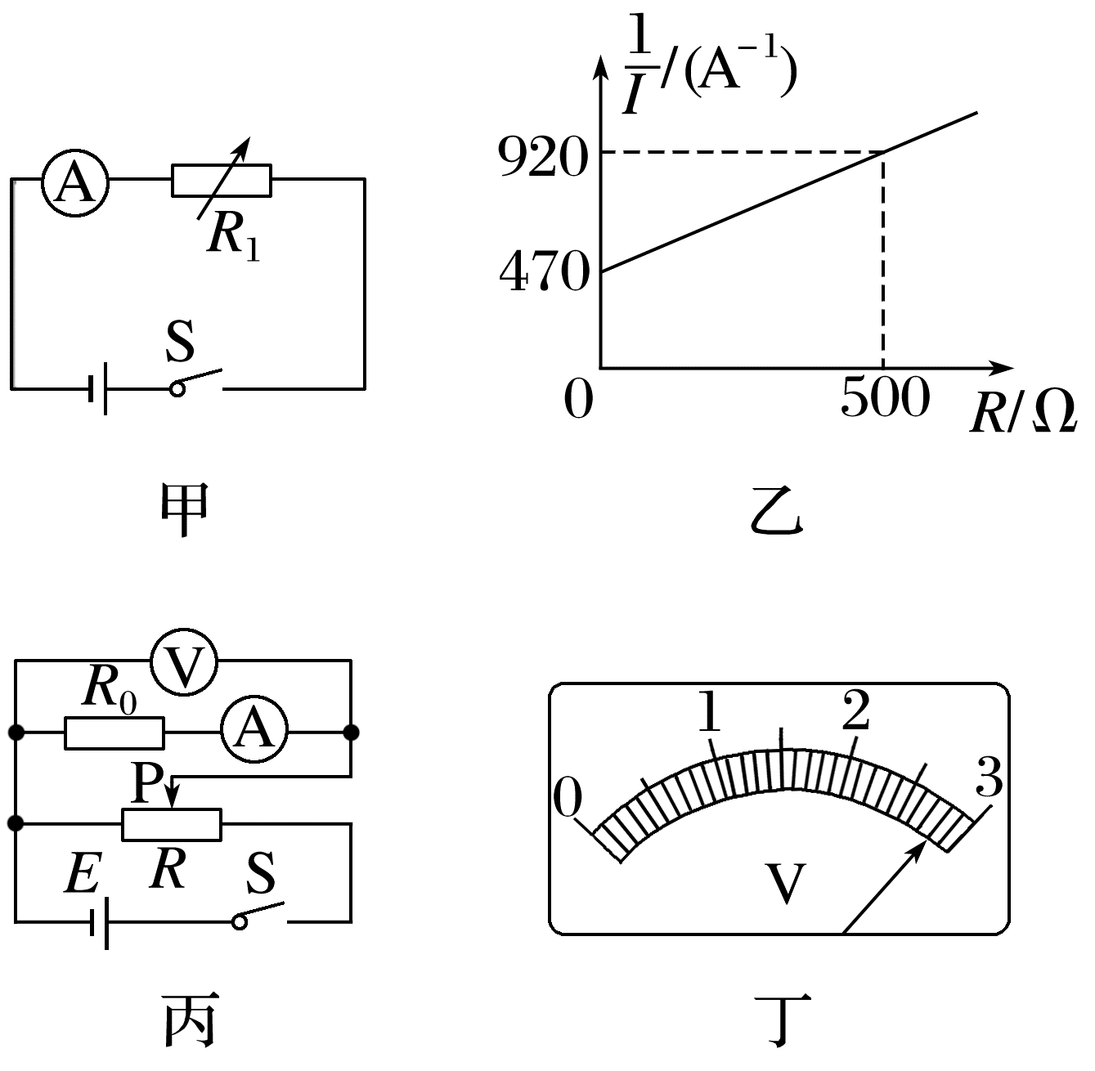
(3)为了测出电流表的内阻R_{A}的阻值，小组成员选用器材H作为电源设计了如图丙所示的电路，滑动变阻器选择 (选填“F”或“G”)，实验过程中，某次测量电流表示数为2.70 mA时，电压表示数如图丁所示，由此结合图乙可求得“水果电池”内阻r= Ω(结果保留三位有效数字)。
例3 (2024·广州市高二期末)一同学测量某干电池的电动势和内阻。
(1)如图(a)所示是该同学正准备接入最后一根导线(虚线所示)时的实验电路。请指出图中在器材操作上存在的两个不妥之处：① ；② 。
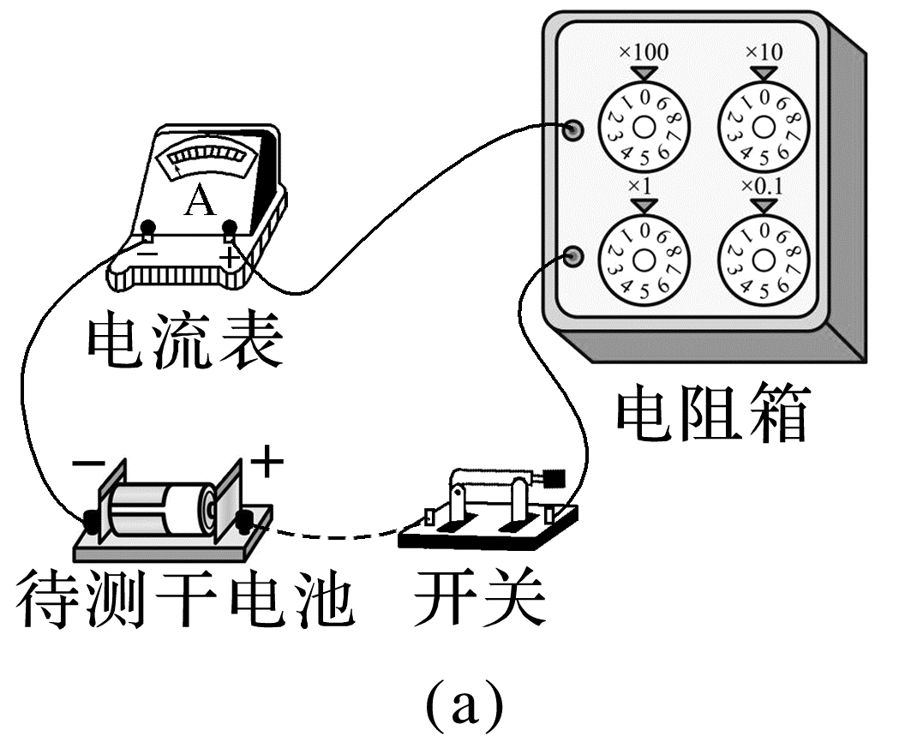
(2)实验测出多组电阻箱阻值R和电流表示数I，并计算出$\frac{1}{I}$数据，根据数据，在方格纸上作出了R-$\frac{1}{I}$关系图像如图(b)。由图像可计算出该干电池的电动势为 V，内阻为 Ω(结果均保留三位有效数字)。
